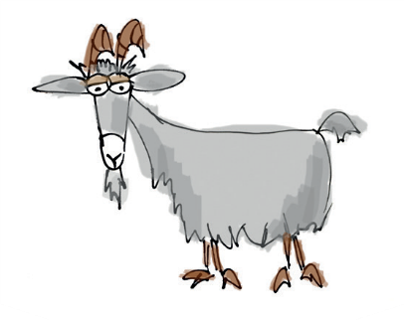
GESCHENKURKUNDE
FÜR
MAX MUSTERMANN

Lieber Max, heute möchte ich Dir etwas Besonderes schenken: eine Ziege!
Damit wirst Du zum Glücksbringer und schenkst einer Familie in Afrika die Chance, die Armut zu besiegen.
Denn Ziegenhaltung eröffnet Kleinbauern die Chance auf ein Leben ohne Hunger. Die Tiere sind einfach zu halten und sie sind zäh. Und das Beste: Ihr Dung wird zu einem wertvollen Bestandteil eines hochwertigen Düngers, der die Ernten verdreifacht. Mit dem Verkauf der Ernteüberschüsse erwirtschaften
die Bauern ein regelmäßiges Einkommen und verbessern Schritt für Schritt ihre Situation.

Du siehst, mit meinem Geschenk gibst Du einer Familie in Afrika die Chance auf eine bessere Zukunft.

Unterschrift
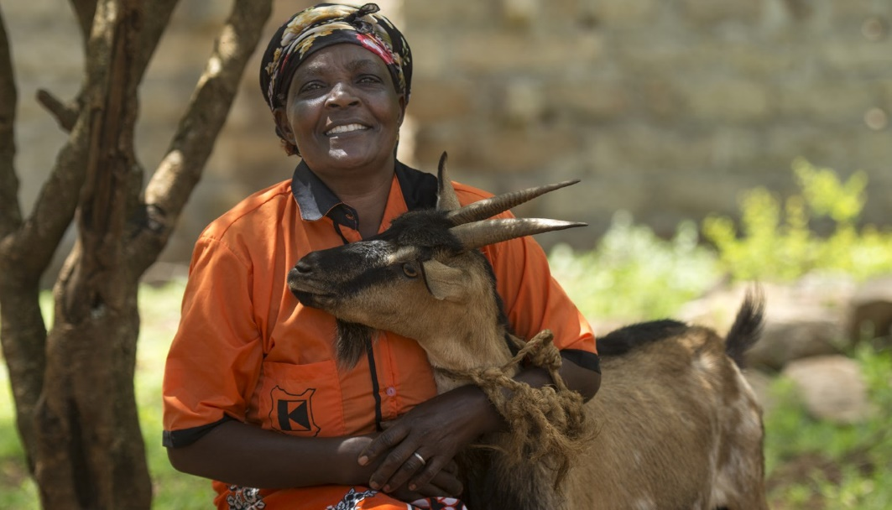

KOLPING INTERNATIONAL Cooperation e.V. · Kolpingplatz 5 -11 · 50667 Köln Tel. 0221/ 77 88 0 -15 · spenden@kolping.net · www.kolping.net

